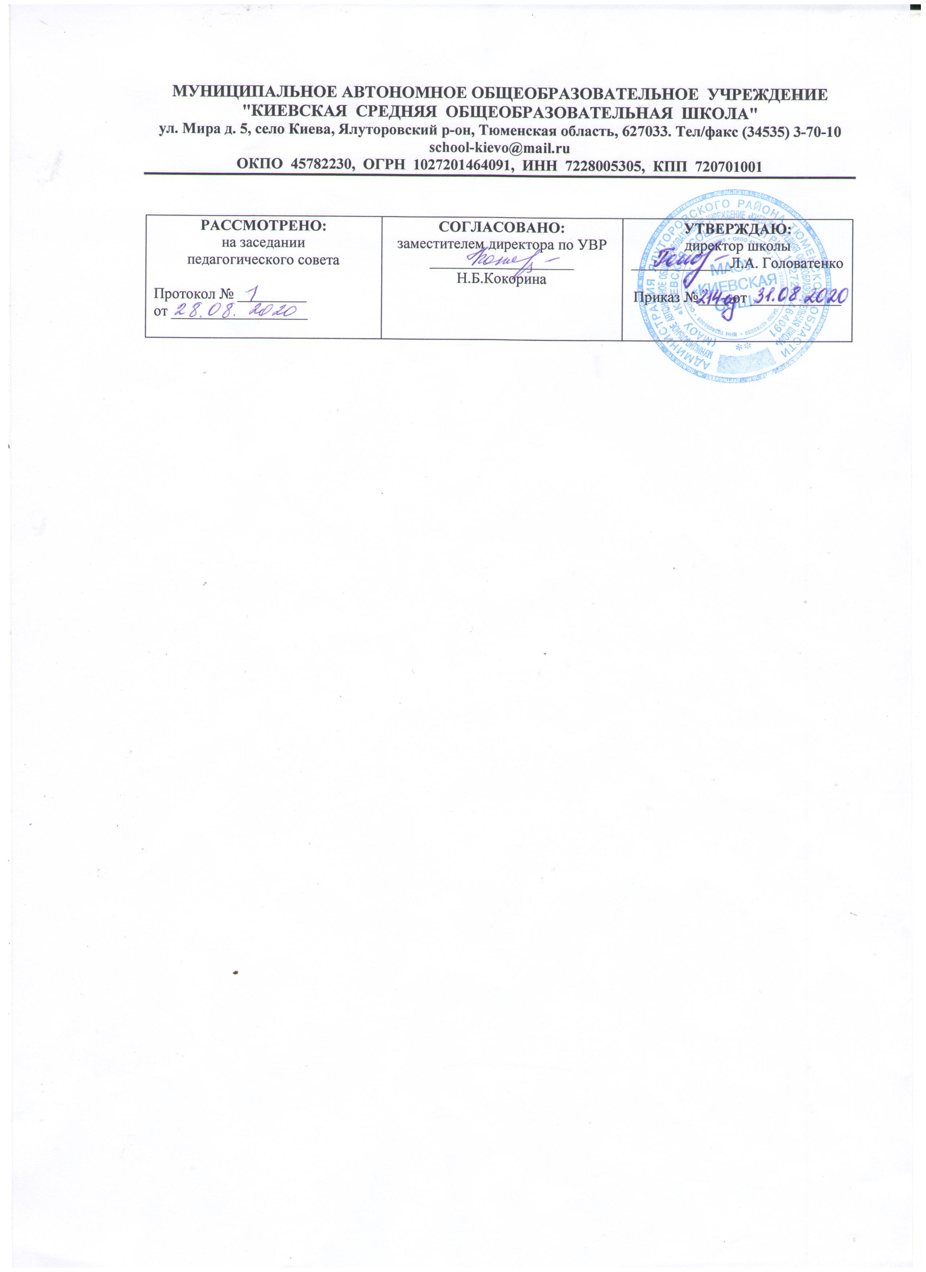

Рабочая программа по учебному предмету
ГЕОМЕТРИЯ
10 класс
среднего общего образования
на 2020-2021 учебный год

Составитель рабочей программы
Веренич Нина Викторовна
учитель математики, высшей категории
филиала МАОУ «Киевская СОШ» «Карабашская СОШ»,

^{Год составления 2020}

ПЛАНИРУЕМЫЕ РЕЗУЛЬТАТЫ ОБУЧЕНИЯ.
ЛИЧНОСТНЫЕ
У выпускника будут сформированы:
- умение ясно, точно, грамотно излагать свои мысли в устной и письменной речи, понимать смысл поставленной задачи, выстраивать аргументацию, приводить примеры и контрпримеры;
- критичность мышления, умение распознавать логически некорректные высказывания, отличать гипотезу от факта;
- представление о математической науке как сфере человеческой деятельности, об этапах ее развития, о ее значимости для развития цивилизации;
У выпускника могут быть сформированы:
- креативность мышления, инициатива, находчивость, активность при решении математических задач;
- умение контролировать процесс и результат учебной математической деятельности;
- способность к эмоциональному восприятию математических объектов, задач, решений, рассуждений.
ПРЕДМЕТНЫЕ
Выпускники научатся:
- оперировать понятиями точка, прямая, плоскость в пространстве;
- изображать чертежи пространственных геометрических фигур на плоскости;
- оперировать понятиями параллельность и перпендикулярность прямых, прямых и плоскостей, плоскостей в пространстве;
- определять взаимное расположение прямых, прямых и плоскостей, плоскостей в пространстве;
- находить углы между прямыми, прямой и плоскостью, двумя плоскостями в пространстве;
- применять изученные свойства, признаки геометрических фигур в пространстве в решении задач;
- распознавать основные виды многогранников;
- строить сечения многогранников;
- вычислять площади поверхностей многогранников с помощью формул;
- оперировать понятиями, связанными с векторами в пространстве.
Выпускники получат возможность научиться:
- решать задачи на нахождение геометрических величин по образцам или алгоритмам;
- применять для решения задач геометрические факты, если условия применения заданы в явной форме;
- делать (выносные) плоские чертежи из рисунков объемных фигур;
- извлекать, интерпретировать и преобразовывать информацию о геометрических фигурах, представленных на чертежах;
- владеть методами и способами решения стереометрических задач.

МЕТАПРЕДМЕТНЫЕ
Регулятивные
Выпускники научатся:
  - иметь первоначальные представления об идеях и о методах математики как универсальном языке науки и техники, средстве моделирования явлений и процессов;
  - соотносить абстрактные геометрические понятия и факты с реальными жизненными объектами и ситуациями;
  - использовать свойства пространственных геометрических фигур для решения задач практического содержания из других областей знаний.
  - находить в различных источниках информацию, необходимую для решения математических проблем, представлять ее в понятной форме, принимать решение в условиях неполной и избыточной, точной и вероятностной информации;
  - понимать и использовать математические средства наглядности (графики, диаграммы, таблицы, схемы и др.) для иллюстрации, интерпретации, аргументации;
Выпускники получат возможность научиться:
  - умение выдвигать гипотезы при решении учебных задач, понимать необходимость их проверки;
  - умение применять индуктивные и дедуктивные способы рассуждений, видеть различные стратегии решения задач;
  - понимание сущности алгоритмических предписаний и умение действовать в соответствии с предложенным алгоритмом;
  - умение самостоятельно ставить цели, выбирать и создавать алгоритмы для решения учебных математических проблем;
  - умение планировать и осуществлять деятельность, направленную на решение задач исследовательского характера;

Познавательные
Выпускники научатся:
- выделять существенное и несущественное в тексте задачи, составлять краткую запись условия задачи;
- устанавливать закономерности и использовать их при выполнении заданий, решать задачи по аналогии;
- осуществлять синтез условия задачи (восстановление условия по рисунку, схеме, краткой записи);
- конструировать геометрические фигуры из заданных частей, достраивать часть до заданной геометрической фигуры, мысленно делить геометрическую фигуру на части;
- сравнивать и классифицировать геометрические фигуры по заданным критериям;
- понимать информацию, представленную в виде текста, схемы, таблицы, дополнять таблицы недостающими данными, находить нужную информацию в учебнике.
Выпускники получат возможность научиться:
- моделировать условия задач на чертеже;
- решать задачи разными способами;
- устанавливать причинно-следственные связи, строить логическое рассуждение, проводить аналогии и осваивать новые способы и методы решения задач;
- проявлять познавательную инициативу при решении нестандартных задач;
- выбирать наиболее эффективные способы решения;
- сопоставлять информацию, представленную в разных видах, обобщать её, использовать при выполнении заданий, переводить информацию из одного вида в другой, находить нужную информацию в детской энциклопедии, Интернете.
Коммуникативные
Выпускники научатся:
- сотрудничать с товарищами при выполнении заданий в паре: устанавливать очерёдность действий;
- осуществлять взаимопроверку;
- обсуждать совместное решение (предлагать варианты, сравнивать способы вычисления или решения задачи);
- объединять полученные результаты (при решении комбинаторных задач);
- задавать вопросы с целью получения нужной информации.
Выпускники получат возможность научиться:
- учитывать мнение партнёра, аргументировано критиковать допущенные ошибки, обосновывать своё решение;
- выполнять свою часть обязанностей в ходе групповой работы, учитывая общий план действий и конечную цель;
- задавать вопросы с целью планирования хода решения задачи, формулирования познавательных целей в ходе проектной деятельности.

Содержание учебного предмета.

Повторение. (4 ч)

Введение в стереометрию (4 ч)

Элементы и виды треугольников. Вписанная, описанная и вневписанная окружности. Элементы и виды
четырехугольников. Условия вписания и описания окружности. Аксиомы стереометрии. Следствия из
аксиом. Решение задач на применение аксиом стереометрии и их следствий.

Обучающийся научится:

1) перечислять основные фигуры в пространстве ( точка, прямая, плоскость);
2) формулировать аксиомы об их взаимном расположении и иллюстрировать эти аксиомы примерами из окружающей обстановки;
3) применять аксиомы для доказательства утверждений.

Обучающийся получит возможность:

1) углубить и расширить знания о геометрии;
2) совершенствовать конструктивные навыки;
3) строить логическую цепочку рассуждений, делать выводы и умозаключения;
4) познакомиться с историческими сведениями по теме.

Параллельность прямых и плоскостей (19 ч)

Параллельные прямые в пространстве. Параллельность прямой и плоскости. Параллельность плоскостей. Скрещивающиеся прямые. Угол между прямыми в пространстве. Угол между прямой и плоскостью. Тетраэдр и параллелепипед. Сечение многогранников.

Обучающийся научится:

1) формулировать определение параллельных прямых, плоскостей, прямой и плоскости в пространстве;
2) доказывать свойства параллельности;
3) находить объяснение свойств параллельности в окружающем мире;
4) применять признаки параллельности для установления факта параллельности объектов;
5) строить сечение многогранников, в том числе, используя свойства параллельности;
6) Объяснять какая их фигур является тетраэдром, а какая параллелепипедом, находить и проговаривать
элементы многогранников, в том числе углы в пространстве.
7) формулировать определение скрещивающихся прямых, строить скрещивающиеся прямые, формулировать и доказывать свойства и признаки скрещивающихся прямых.

Обучающийся получит возможность:

1) иллюстрировать свойства и признаки на моделях;
2) осуществлять контроль и самоконтроль, находить свои ошибки;
3) использовать компьютерные технологии для построения сечений многогранников;
4) строить логическую цепочку рассуждений, делать выводы и умозаключения.

Перпендикулярность прямых и плоскостей. (20 ч)

Перпендикулярные прямые в пространстве. Признак перпендикулярности прямой и плоскости. Теорема о
трех перпендикулярах. Расстояния в пространстве. Угол между прямой и плоскостью. Двугранный угол.
Признак перпендикулярности плоскостей. Прямоугольный параллелепипед.
Обучающийся научится:

1) формулировать определение перпендикулярных прямых, плоскостей, прямой и плоскости;
2) формулировать и доказывать свойства перпендикулярности геометрических объектов;
3) формулировать и доказывать признаки перпендикулярности геометрических объектов;
4) объяснять понятия наклонной, проекции наклонной и перпендикуляра, используя в том числе, наглядные пособия;
5) формулировать и применять теорему о трех перпендикулярах;
6) формулировать определение двугранного угла, строить двугранный угол, применять понятие двугранного угла при решении задач;
7) строить расстояния между объектами в пространстве и вычислять их.

Обучающийся получит возможность:

1) использовать КТ для наглядности изучаемого материала;
2) применять полученные знания для решения задач профильного экзамена;
3) строить логическую цепочку рассуждений, делать выводы и умозаключения, приводить примеры и контрпримеры;
4) решать задачи смежных дисциплин, с использованием фактов стереометрии.

Многогранники (12 ч)

Понятие многогранника. Призма. Площадь поверхности призмы. Пирамида. Правильная и усеченная
пирамида. Площадь поверхности пирамиды. Правильные многогранники.

Обучающийся научится:

1) формулировать определение призмы и пирамиды, называть элементы многогранников;
2) строить углы, плоскости, расстояния в многогранниках;
3) использовать свойства и факты многогранников при решении задач;
4) использовать формулы объемов, боковой поверхности, полной поверхности многогранников в задачах;
5) объяснять симметрию многогранника,
6) формулировать определение правильного многогранника, доказывать, что не существует правильного многогранника при n ≥ 6 .

Обучающийся получит возможность:

1) использовать КТ для наглядности изучаемого материала;
2) применять полученные знания для решения задач профильного экзамена;
3) строить логическую цепочку рассуждений, делать выводы и умозаключения, приводить примеры и контрпримеры;
4) решать задачи смежных дисциплин, с использованием свойств многогранников.

Векторы в пространстве. (6 ч)

Понятие вектора в пространстве. Модуль вектора. Равенство векторов. Сложение , вычитание векторов и умножение вектора на число. Угол между векторами. Коллинеарные векторы. Разложение вектора по двум неколлинеарным векторам. Компланарные векторы. Разложение по трем некомпланарным векторам.

Обучающийся научится:
1) Оперировать на базовом уровне понятием декартовы координаты в пространстве;
2) находить координаты вершин куба и прямоугольного параллелепипеда
Обучающийся получит возможность:
1) Оперировать понятиями декартовы координаты в пространстве, вектор, модуль вектора, равенство векторов, координаты вектора, угол между векторами, скалярное произведение векторов, коллинеарные векторы;
2) находить расстояние между двумя точками, сумму векторов и произведение вектора на число, угол между векторами, скалярное произведение, раскладывать вектор по двум неколлинеарным векторам;
3) задавать плоскость уравнением в декартовой системе координат;
4) решать простейшие задачи введением векторного базиса

Итоговое повторение. (3 ч)

Календарно-тематическое планирование

 | Содержание | Общее кол-во  часов | Количество часов на контрольные, практические, лабораторные работы | Проекты
 | Повторение | 4
 | Введение в стереометрию | 4
 | Параллельность прямых и плоскостей | 18 | 2
 | Перпендикулярность прямых и плоскостей. | 18 | 1
 | Многогранники | 11 | 1
 | Векторы в пространстве | 8
 | Повторение за курс 10 класса | 5 | 1
 | Итого: | 68 | 5

Тематическое планирование
Геометрия. Учебник для учащихся общеобразовательных организаций (базовый и профильный уровни)/ Л.С Атанасян, В.Ф Бутузов
2 часа в неделю (68 часов в год)

№ урока | Название раздела / название темы урока | Количество часов | Дата
Повторение (4часа)
1 | Треугольник. Виды треугольников. Отрезки в треугольниках. Признаки равенства треугольников. Признаки подобия треугольников. | 1
2 | Соотношения между сторонами и углами треугольников. Формулы площадей треугольника. | 1
3 | Формулы площадей треугольника. | 1
4 | Входная контрольная работа | 1
Введение (аксиомы стереометрии и их следствия)
(4 часа)
5 | Предмет стереометрии. Аксиомы стереометрии | 1
6 | Некоторые следствия из аксиом. | 1
7 | Решение задач на применение аксиом стереометрии и их следствий. | 1
8 | Решение задач на применение аксиом стереометрии и их следствий. | 1
Глава I. Параллельность прямых и плоскостей
(19 часов)
 | § 1. Параллельность прямых, прямой и плоскости | 1
9 | Параллельные прямые в пространстве. Параллельность трех прямых. | 1
10 | Параллельность прямой и плоскости. | 1
11 | Решение задач на параллельность прямой и плоскости. | 1
12 | Решение задач на параллельность прямых, прямой и плоскости | 1
 | § 2. Взаимное расположение прямых в пространстве. Угол между двумя прямыми | 1
13 | Скрещивающиеся прямые. | 1
14 | Скрещивающиеся прямые. | 1
15 | Углы с сонаправленными сторонами. Угол между прямыми. | 1
16 | Решение задач по теме: «Взаимное расположение прямых в пространстве. Угол между двумя прямыми» | 1
17 | Решение задач по теме: «Взаимное расположение прямых в пространстве. Угол между двумя прямыми» | 1
18 | Контрольная работа № 1 по теме: «Параллельность прямых, прямой и плоскости. Угол между прямыми» | 1
 | § 3. Параллельность плоскостей | 1
19 | Параллельные плоскости. Признак параллельности двух плоскостей. | 1
20 | Свойства параллельных плоскостей. | 1
21 | Параллельность плоскостей. Свойства параллельных плоскостей. | 1
 | § 4. Тетраэдр и параллелепипед | 1
22 | Тетраэдр. | 1
23 | Параллелепипед. Свойства граней и диагоналей параллелепипеда | 1
24 | Задачи на построение сечений | 1
25 | Решение задач по теме: «Тетраэдр и параллелепипед» | 1
26 | Решение задач по теме: «Тетраэдр и параллелепипед» | 1
27 | Контрольная работа № 2 по теме: «Параллельность плоскостей, тетраэдр и параллелепипед». | 1
Глава II. Перпендикулярность прямых и плоскостей
(20 часов)
 | § 1. Перпендикулярность прямой и плоскости
28 | Перпендикулярные прямые в пространстве. Параллельные прямые, перпендикулярные к плоскости. | 1
29 | Перпендикулярные прямые в пространстве. Параллельные прямые, перпендикулярные к плоскости. | 1
30 | Признак перпендикулярности прямой и плоскости. | 1
31 | Признак перпендикулярности прямой и плоскости. | 1
32 | Теорема о плоскости, перпендикулярной прямой. | 1
33 | Перпендикулярность прямой и плоскости. | 1
§ 2. Перпендикуляр и наклонные. Угол между прямой
и плоскостью

34 | Расстояние от точки до плоскости. | 1
35 | Теорема о трех перпендикулярах. | 1
36 | Теорема о трех перпендикулярах. | 1
37 | Решение задач по теме: «Теорема о трех перпендикулярах» | 1
38 | Угол между прямой и плоскостью. | 1
39 | Лабораторно-практическая работа по теме: «Расстояние от точки до прямой. Угол между прямой и плоскостью» | 1
§ 3. Двугранный угол. Перпендикулярность плоскостей

40 | Двугранный угол. | 1
41 | Двугранный угол. | 1
42 | Свойство двугранного угла. | 1
43 | Перпендикулярность плоскостей. | 1
44 | Прямоугольный параллелепипед. | 1
45 | Решение задач по теме: «Прямоугольный параллелепипед» | 1
46 | Решение задач по теме: «Перпендикулярность прямых и плоскостей» | 1
47 | Контрольная работа № 3 по теме: «Перпендикулярность прямых и плоскостей» | 1
Глава III. Многогранники (12 часов)
 | § 1. Понятие многогранника. Призма
48 | Понятие многогранника. Призма. | 1
49 | Призма. Площадь поверхности призмы. | 1
50 | Призма. Наклонная призма. | 1
51 | Решение задач по теме: «Призма» | 1
 | § 2. Пирамида
52 | Пирамида. | 1
53 | Пирамида. Правильная пирамида. | 1
54 | Решение задач по теме: «Пирамида» | 1
55 | Усеченная пирамида. | 1
56 | Решение задач на усеченную пирамиду. | 1
 | § 3. Правильные многогранники
57 | Симметрия в пространстве. Понятие правильного многогранника. Элементы симметрии правильных многогранников. | 1
58 | Решение задач по теме: «Призма и пирамида» | 1
59 | Контрольная работа № 4 по теме: «Призма. Пирамида» | 1
Глава IV. Векторы в пространстве (6 часов)
§ 1. Понятие вектора в пространстве

60 | Понятие вектора. Равенство векторов. | 1
§ 2. Сложение и вычитание векторов. Умножение вектора на число
61 | Действия над векторами. | 1
62 | Действия над векторами. | 1
 | § 3. Компланарные векторы
63 | Компланарные векторы | 1
64 | Векторы в пространстве. | 1
65 | Контрольная работа №5 по теме: «Векторы в пространстве» | 1
66 | Повторение курса геометрии за 10 класс | 1
67 | Повторение курса геометрии за 10 класс | 1
68 | Итоговая контрольная работа за курс 10 класса. | 1

